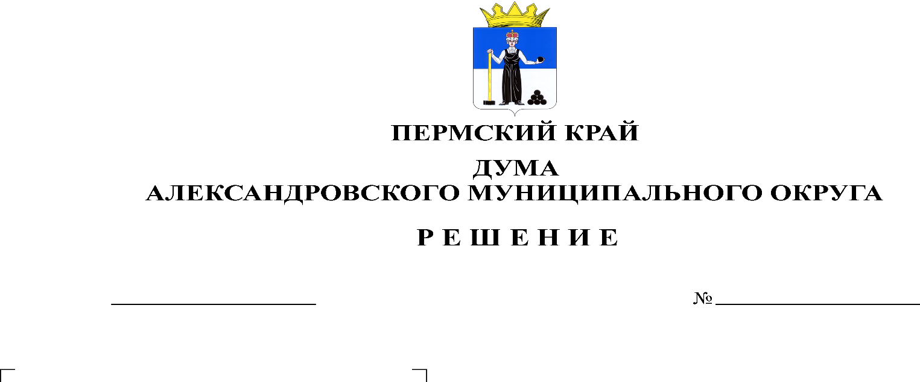
Об увеличении (индексации) размеров окладов денежного содержания лиц, замещавших должности муниципальной службы и лиц, замещавших муниципальные должности

422
21.12.2023

В соответствии со статьей 24 Федерального закона от 02.03.2007 № 25-ФЗ «О муниципальной службе в Российской Федерации», статьей 18 Закона Пермского края от 04.05.2008 № 228-ПК «О муниципальной службе в Пермском крае», статьей 8 Закона Пермского края от 09.12.2009 № 545-ПК «О пенсии за выслугу лет лицам, замещавшим должности государственной гражданской и муниципальной службы Пермской области, Коми-Пермяцкого автономного округа Пермского края», статьей 7 Закона Пермского края от 09.12.2009 № 546-ПК «О пенсии за выслугу лет лицам, замещавшим государственные должности Пермской области, Коми-Пермяцкого автономного округа, Пермского края и муниципальные должности в муниципальных образованиях Пермской области, Коми-Пермяцкого автономного округа Пермского края», Уставом Александровского муниципального округа Пермского края, Дума Александровского муниципального округа
решает:
1. В целях индексации пенсий за выслугу лет увеличить (проиндексировать) размеры окладов денежного содержания лиц, замещавших должности муниципальной службы и лиц, замещавших муниципальные должности Александровского городского поселения, Всеволодо-Вильвенского городского поселения, Яйвинского городского поселения, Скопкортненского сельского поселения с 01.01.2024 на 8,3%, с 01.10.2024 на 4,9%.
2. В целях индексации пенсий за выслугу лет увеличить (проиндексировать) размеры окладов денежного содержания лиц, замещавших должности муниципальной службы и лиц, замещавших муниципальные должности Александровского муниципального района с 01.01.2024 на 8,3%, с 01.10.2024 на 4,9%.
2. Опубликовать настоящее решение в газете «Боевой путь» и в сетевом издании официальный сайт Александровского муниципального округа Пермского края (www.aleksraion.ru).
3. Настоящее решение вступает в силу с 1 января 2024 г.

Председатель Думы
Александровского муниципального округа Л.Н. Белецкая

Глава муниципального округа
– глава администрации Александровского
муниципального округа О.Э. Лаврова

